

需求分析报告

|  |  |
| --- | --- |
| 课程名称： | 软件工程 |
| 项目名称： | KTV点歌系统 |
| 学生学院： | 计算机科学与技术学院 |
| 专业班级： | 0491401 |
| 项目成员： | 王康宇、黄浩翔、符星宇 |
|  | 张宝宇、周冰玉、封莎 |

**目录**

1.Introduction 简介

1.1 Purpose 目的 4

1.2 Scope 范围 4

2.General statement总体概述 5

2.1 Software Overview软件概述 5

2.2 Software features 软件功能 6

2.3 User characteristics 用户特征 6

2.4 Assumptions and dependencies 假设和依赖关系 6

3. Requirements Modeling需求建模 6

4.Specific needs具体需求 7

4.1 Functional requirements功能需求 7

4.1.1.使用手机客户端“链接”桌面客户端 7

4.1.2.使用拼音缩写搜索歌曲 7

4.1.3.查看歌曲排行榜 8

4.1.4.移动歌曲列表中的歌曲顺序 9

4.1.5.推荐跟用户所唱歌曲类似的歌曲 9

4.1.5.使用客户端进行点赞或者评论 10

4.2 Performance requirements性能需求 11

4.2.1.Static quantitative requirements静态的量化需求 11

4.2.2 Dynamic quantitative requirements动态的量化需求 11

4.3 External Interface Requirements外部接口需求 11

4.3.1.User interface用户接口 11

4.3.2.Software interface软件接口 11

5.Overall design constraints总体设计约束 12

5.1.Standard constraints标准约束  12

5.2.Technical constraints技术约束 12

5.3.Hardware constraints硬件约束  12

6. Software quality attributes软件质量属性 12

6.1 Maintainability可维护性 12

6.2 Reliability可靠性 12

6.3 Security安全性 12

6.4 Portability可移植性 12

6.5 Usability易用性 12

7. Other requirements其他需求 12

# 1.Introduction 简介

## 1.1 Purpose 目的

本需求分析报告是基于KTV点歌系统而编写的需求方面的分析说明性文档，旨在方便研究KTV点歌系统软件的开发途径和应用方法。同时它也是进行项目策划、概要设计和详细设计的基础，是维护人员进行内部维护，信息更新，验收和测试的依据。

本文档预期读者是是与KTV点歌系统软件开发有联系的决策人，开发组成人员，扶助开发者，支持本项目的老师和助教人员，软件验证者。

## 1.2 Scope 范围

本项目的名称是KTV 点歌系统，要实现的就是更加方便用户的使用和系统需求者的管理，增强娱乐性，力求为用户达到其预期的效果。

桌面软件主要应用于KTV 音乐会所的终端，也可以应用在PC端。

手机APP应用在使用桌面软件的用户手机上。

# 2.general statement总体概述

## 2.1 Software Overview软件概述

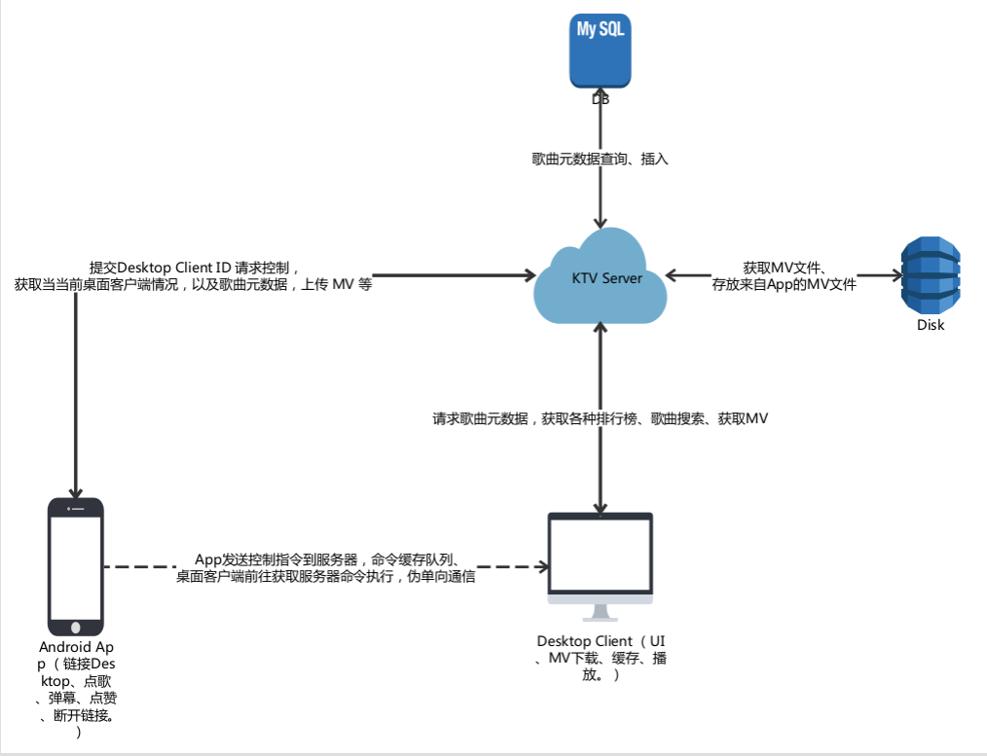

本系统包含三部分：桌面客户端，手机客户端，服务器端。

（1）手机客户端可以从服务器获取当前桌面客户端的情况，以及上传歌曲元数据，MV到服务器端。

（2）桌面客户端可以从服务器端请求获取歌曲元数据，歌曲排行榜，MV等。

（3）服务器端负责桌面客户端与手机客户端之间的通信，获取到的歌曲元数据存储到数据库中，MV文件存储到硬盘中。

## 2.2 Software features 软件功能

* 桌面客户端具备多种途径的歌曲查询点播功能（近期热榜、中文热榜、英文热榜、猜你喜欢、歌星点歌、音乐名点歌、心情点歌、随便来几首）并可以播放MV。
* 桌面客户端对演唱列表可以进行顶歌（选择顶到第几）、删除、清空列表等操作。
* 支持手机客户端通过服务器传输歌曲（MV）到桌面客户端。
* 支持桌面客户端和手机客户端对正在播放的歌曲进行点赞评论。

## 2.3 User characteristics 用户特征

本软件的使用对象是KTV音乐会所的客户。会汉语、懂计算机的基本操作，懂得手机app软件的基本操作就可以使用该软件。

## 2.4 Assumptions and dependencies 假设和依赖关系

* 本项目的桌面客户端依赖python编译运行环境。
* 本项目的手机客户端依赖Android手机系统。

# 3.Requirements Modeling需求建模

* 实体-联系图

（1）歌星(Star)实体局部E-R模型设计

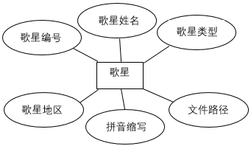

（2）歌曲（Song）实体局部E-R模型设计

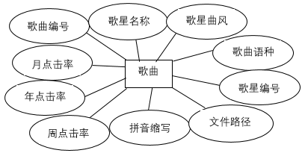

（3）评论（**Comment**）实体局部E-R模型设计

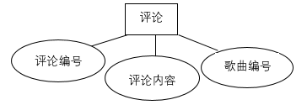

（4）客户端（**Client**）实体局部E-R模型设计

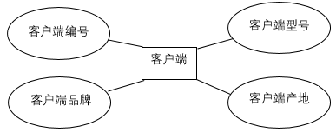

（5）总体E-R模型设计

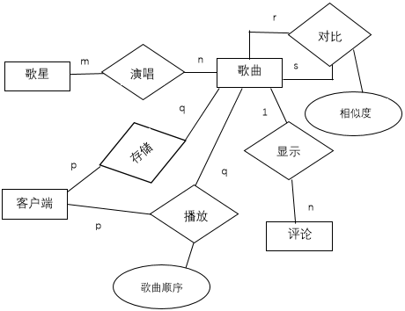

* 数据流图

图A-1~图A-4所示的数据流图主要反映的是网上花店销售系统中各功能模块之间的数据流程和简单的数据处理、加工过程和方法，也为系统的后续设计打下了基础。

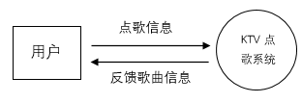

图A-1 顶层数据流图

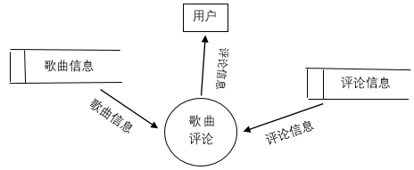

图A-2 歌曲评论模块数据流图

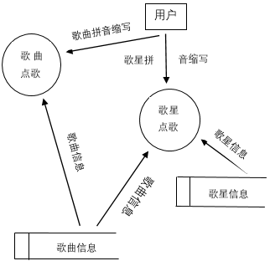

图A-3 点歌模块数据流图

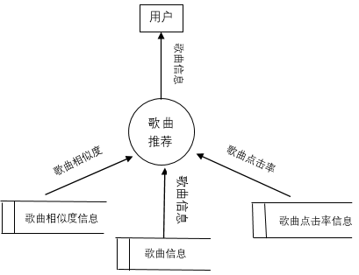

图A-4 歌曲推荐模块数据流图

* 状态转换图

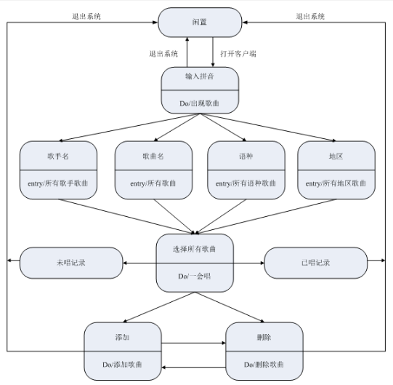

# 4.Specific needs具体需求

## 4.1 Functional requirements功能需求

### 4.1.1.使用手机客户端“链接”桌面客户端

1.Introduction 介绍

为了实现使用手机客户端向桌面客户端发送歌曲和MV的功能。

2.Inputs 输入

手机扫描桌面客户端显示的二维码或者桌面客户端的唯一ID。

3.Process 处理

手机客户端将识别出的桌面客户端的唯一ID发送给服务器。if（服务器存储的ID == 手机发送的ID），手机就可以与桌面客户端“链接”。

4.Output 输出

手机显示桌面客户端正在播放的歌曲列表。

### 4.1.2.使用拼音缩写搜索歌曲

1.Introduction 介绍

当用户想点歌的时候可以使用歌曲（歌手）名称的拼音缩写找到要播放的歌曲（MV）。

2.Inputs 输入

例如：搜索歌曲《七月上》输入qys 。或是输入歌手：Jam

3.Process 处理

客户端遍历数据库并将获取到的字符串“qys”与歌曲名进行匹配。当遇到完全匹配的歌曲名缩写时，客户端取出其全部信息输出到屏幕。

4.Output 输出

显示匹配到：歌曲 《七月上》 歌手-- Jam 风格--民谣

### 4.1.3.查看歌曲排行榜

1.Introduction 介绍

当用户想查看最近热门歌曲的时候可以通过点击页面中的热榜查看。

2.Inputs 输入

点击屏幕选择热榜类型：中文，英文

3.Process 处理

客户端捕捉到信号后遍历数据库中歌曲的点击率并进行排序，截取前20首歌曲显示到屏幕。

4.Output 输出

（1）《七月上》 歌手--jam 风格--民谣

（2）《董小姐》歌手--宋冬野 风格--民谣

（3）《丑八怪》歌手--薛之谦 风格--流行

### 4.1.4.移动歌曲列表中的歌曲顺序

1.Introduction 介绍

当用户想将自己唱的的歌曲提前播放时可以输入数字来调整歌曲在歌曲列表中的位置。

2.Inputs 输入

输入将所选歌曲调整到的位置。例如：3；4；5。

3.Process 处理

客户端读取到数字后将数据库中所选歌曲取出并将其删除。

将所选歌曲重新按照输入数字插入到数据库中并更新歌曲列表。

4.Output 输出

更改过得歌曲列表。

### 4.1.5.推荐跟用户所唱歌曲类似的歌曲

1.Introduction 介绍

当用户不知道该搜索什么歌曲的时候，可以点击推荐歌曲，就可以看到和之前所唱歌曲类似的歌曲。

2.Inputs 输入

点击客户端的推荐标签。

3.Process 处理

客户端在接收到信息后，会采用“基于物品的系统过滤算法”进行数据过滤，最终生成一个包含歌曲的列表输出到屏幕。

4.Output 输出

推荐的歌曲列表。

### 4.1.5.使用客户端进行点赞或者评论

1.Introduction 介绍

当一个用户在听其他用户唱歌时可以使用客户端对其进行点赞或者进行评论以记录下自己的心情。

2.Inputs 输入

点赞输入：点击按钮。评论输入文字。

3.Process 处理

客户端在接受到用户点赞信息后会记录这首歌曲的点赞数量x。

If（x > 某一个值）就会在屏幕上显示动画进行反馈。

客户端在接收到用户的评论信息后会将评论传输到服务器进行保存，并且在屏幕固定区域显示。

4.Output 输出

点赞收获动画效果，评论在屏幕固定区域滚动显示。

## 4.2 Performance requirements性能需求

### 4.2.1.Static quantitative requirements静态的量化需求

a.支持的终端数为n台  (n>=2)

b.处理n个文件及n条记录(n>=2)

### 4.2.2 Dynamic quantitative requirements动态的量化需求

xxxxxx

## 4.3 External Interface Requirements外部接口需求

### 4.3.1.User interface用户接口

本产品的用户通过桌面终端或者手机终端进行操作，进入客户端主界面后点击相应的标签进入相应的界面。

### 4.3.2.Software interface软件接口

描述如何使用其他软件，针对每个所需软件描述：

名字 助记符 版本号 来源 描述与其他软件的接口，针对每个接口描述： 接口的目的 通过消息和格式定义接口

# 5.Overall design constraints总体设计约束

### 5.1.Standard constraints标准约束

  该软件的开发完全按照华为标准开发，包括硬件、软件和文档规格。

5.2.Technical constraints技术约束

本项目的设计是在汉语程序化语言的条件下进行的技术采用软硬件一体化的设计方法。

### 5.3.Hardware constraints硬件约束

xxxxx

# 6. Software quality attributes软件质量属性

## 6.1 Maintainability可维护性

## 6.2 Reliability可靠性

## 6.3 Security安全性

## 6.4 Portability可移植性

## 6.5 Usability易用性

* 易懂性：用户通晓逻辑概念花费的人力和软件的适用性
* 易学性：用户学习应用程序花费的人力
* 易操作性：用户操作应用程序所花费的人力

# 7. Other requirements其他需求